感恩节特辑
在南国的哈工大，有这样一位尽职尽责的保安大哥，每到晚上十一点半，就开始督促教学楼的教室们关灯——除了那个时不时就通宵一下的A栋510。
是的没错，那是南工骁鹰战队的实验室。
备赛漫长，我们有很多个夜晚都不得不在这里度过，但保安清人的手电筒却从未照向我们，只有偶尔一句简单的督促，“你们不要搞太晚了，走的时候记得要关灯。”于是心知肚明‘妈耶，车没拼好今晚肯定回不去了’的我们也打着哈哈表示好的好的。
也许保安根本不知道RM是什么、战队是什么，但他还是默许了我们在那些不得不通宵的夜晚，可以肆无忌惮地亮着，教学楼里最后的灯。
感恩笔芯
—— 哈尔滨工业大学（深圳） 南工骁鹰战队
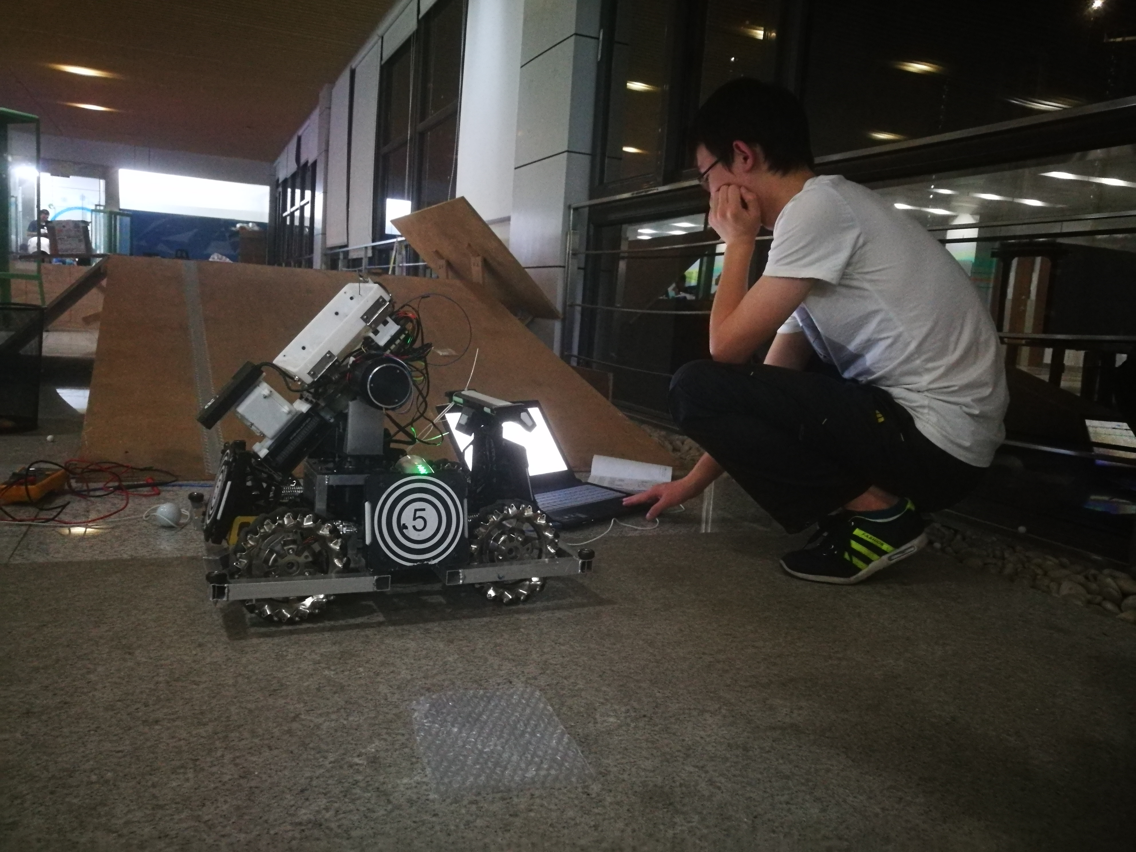
听说应该放图片于是就放了一张深夜的队长233333

